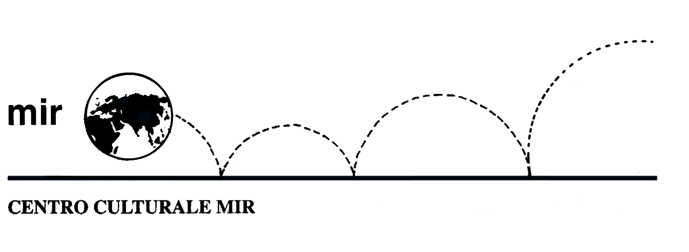

Il Centro Culturale MIR

presenta

L’IDENTITA’ E LA DIFFERENZA

Relatore: Prof. ROBERTO LEGGERO

venerdì 12 novembre 2004
ore 21.00

Corso Cavallotti 19
Novara

LA PARTECIPAZIONE E’ APERTA A TUTTI

